Министерство образования и науки России

Федеральное государственное бюджетное образовательное учреждение высшего образования «Тульский государственный университет»

Институт прикладной математики и компьютерных наук

Кафедра вычислительной техники

Отчет по лабораторной работе №3

«Обработка числовых данных в электронных таблицах»

По дисциплине: «Информатика»

Выполнил студент 1-ого курса группы 220611: __________ Степанян В.Н.

Проверил старший преподаватель кафедры ВТ:__________ Гладких А.В.

Тула, 2021

**РЕФЕРАТ**

Отчет 11 с., 1 кн., 9 рис., 2 источн.

ПАКЕТЫ ПРОГРАММ ДЛЯ ОФОРМЛЕНИЯ ТЕКСТОВОЙ ДОКУМЕНТАЦИИ В ТАБЛИЧНЫХ РЕДАКТОРАХ, ФОРМАТИРОВАНИЕ ТЕКСТА, ОБРАБОТКА ЧИСЛОВЫХ ДАННЫХ В ЭЛЕКТРОННЫХ ТАБЛИЦАХ

Объектом исследования являются пакеты программ для оформления текстовой документации в табличном виде.

Цель работы - изучить возможности современных табличных процессоров по оформлению и обработке данных табличного типа.

В процессе работы проводились экспериментальные исследования возможностей электронной таблицы EXCEL.

В результате исследования впервые были изучены основные возможности форматирования текста в табличном редакторе.

**СОДЕРЖАНИЕ**

ВВЕДЕНИЕ 4

1 Основная часть 5

1.1 Ход выполнения работы 5

1.2 Ответы на контрольные вопросы 9

ЗАКЛЮЧЕНИЕ 10

ПРИЛОЖЕНИЕ А 11

**ВВЕДЕНИЕ**

**Цель работы**

Изучить возможности современных табличных процессоров по оформлению и обработке данных табличного типа.

**Задание на работу**

1. Создайте таблицу, внесите в нее исходные данные задачи. Курс доллара необходимо внести только в одну ячейку, а затем использовать в формулах адресацию на нее.
2. Для подсчета выручки от продажи в долларах в ячейки столбца внесите соответствующие формулы. В формулах используйте относительную адресацию ячеек. Формула вводится лишь в одну ячейку, а остальные формулы в столбце должны быть получены при помощи автозаполнения.
3. Подсчитайте выручку от продажи в рублях. В формулах используйте смешанную и абсолютную адресацию ячеек.
4. Подсчитайте сумму выручки от продажи всех видов товаров.
5. Создайте в данной книге еще один лист и с помощью одного из видов адресации отобразите на нем итоговую сумму выручки от продажи (в рублях и долларах).
6. На новом листе подготовьте отчет о проданных товарах в формате «Продано, шт. ххх ууу. Выручка от продажи, руб. zzz» максимально используя информацию из книги, в том числе для текстовых полей.
7. На новом листе сформировать отчет на основе предыдущего пункта, убрав из текста отчета «шт».

# 1 Основная часть

# Ход выполнения работы

* + 1. Создал таблицу, внёс в нее исходные данные задачи. Курс доллара внёс только в одну ячейку, а затем использовал в формулах адресацию на нее, это действие показано на рисунке 1.

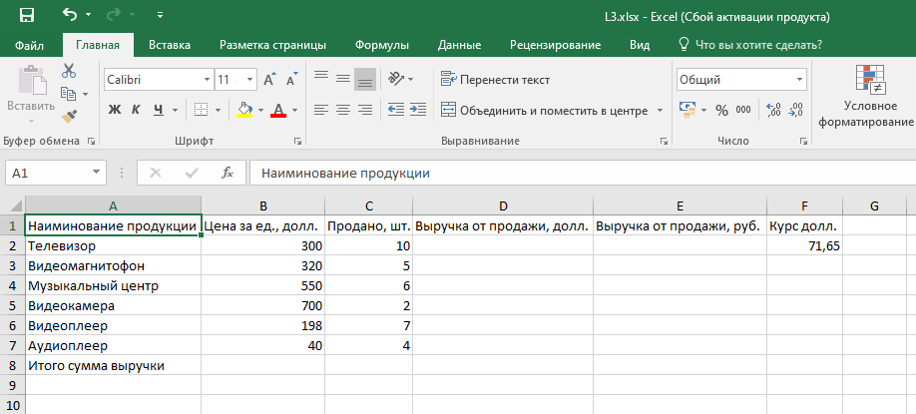

Рисунок 1 – Создание и заполнение таблицы исходными данными

* + 1. Для подсчета выручки от продажи в долларах в ячейки столбца внёс соответствующие формулы. В формулах использовал относительную адресацию ячеек. Формула вводил лишь в одну ячейку, а остальные формулы в столбце были получены при помощи автозаполнения, что видно на рисунке 2.

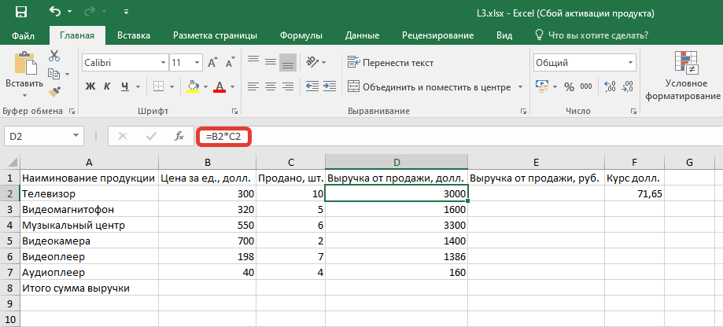

Рисунок 2 – Подсчет выручки в долларах

* + 1. Подсчитал выручку от продажи в рублях. В формулах использовал смешанную и абсолютную адресацию ячеек, демонстрация этого показана на рисунке 3.

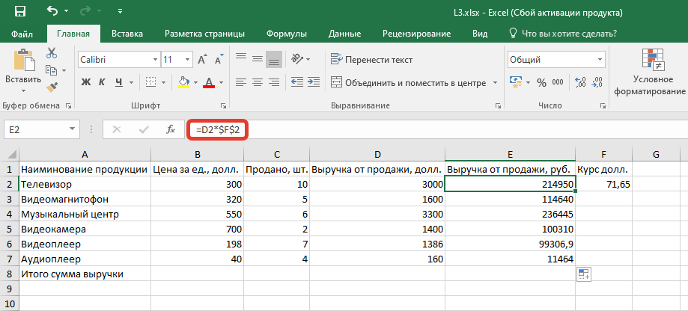

Рисунок 3 – Подсчёт выручки в рублях

* + 1. Подсчитал сумму выручки от продажи всех видов товаров, это показано на рисунке 4 и 5.

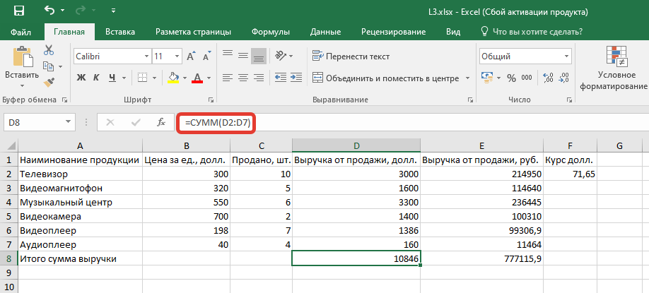

Рисунок 4 – Подсчет выручки в долларах

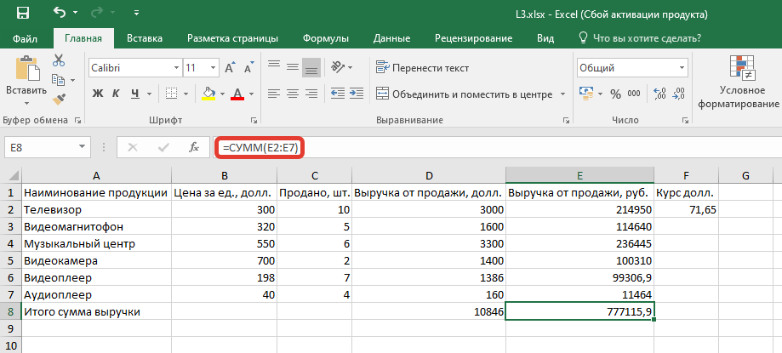

Рисунок 5 – Подсчет выручки в рублях

* + 1. Создал в данной книге еще один лист и с помощью одного из видов адресации отобразил на нем итоговую сумму выручки от продажи (в рублях и долларах), данные действия показаны на рисунках 6 и 7.

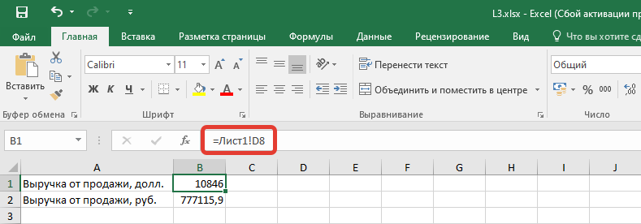

Рисунок 6 – Отображение итоговой суммы выручки из от продажи в долларах из «Лист1»

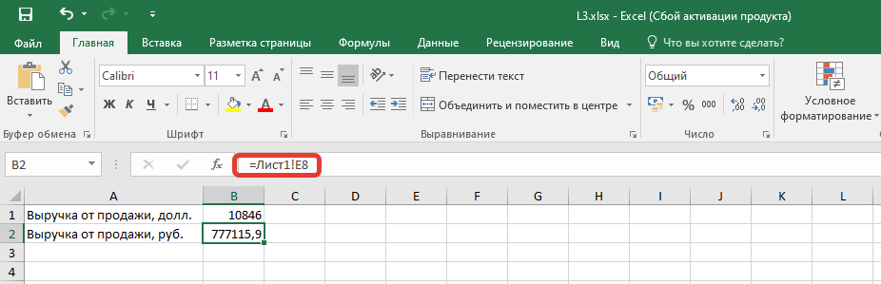

Рисунок 7 – Отображение итоговой суммы выручки из от продажи в рублях из «Лист1»

1. На новом листе подготовил отчет о проданных товарах в формате «Продано, шт. ххх ууу, его можно наблюдать на рисунке 8. Выручка от продажи, руб. zzz» максимально используя информацию из книги, в том числе для текстовых полей.

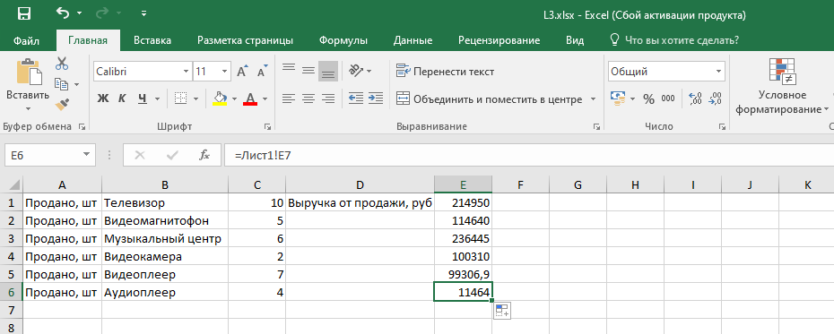

Рисунок 8 – Готовый отчет в нужном формате

1. На новом листе сформировал отчет на основе предыдущего пункта, убрал из текста отчета «шт», демонстрация данного действия показана на рисунке 9.

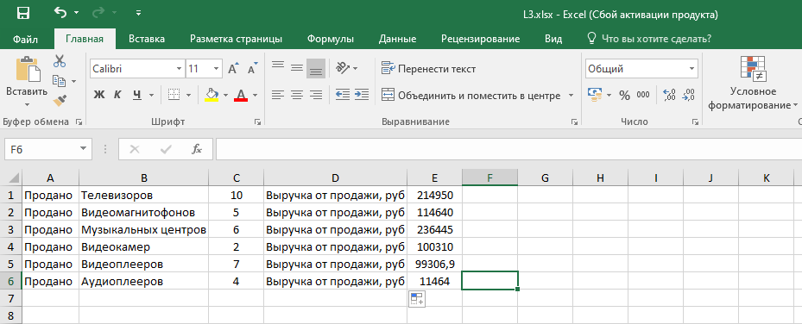

Рисунок 9 – Сформированный отчет, из текста убрано «шт»

# Ответы на контрольные вопросы

1. Как называется документ в программе Excel/Calc? Из чего он состоит?

Документ в программе Microsoft Excel (MS Excel) называется рабочей книгой, которая состоит из рабочих листов.

1. По какому признаку программа определяет, что введенные данные являются не значением, а формулой?

Знак "равно" впереди.

1. Что в Excel/Calc используется в формулах в качестве операндов?

В качестве операндов формула может содержать числа, ссылки (адреса ячеек), функции.

1. Поясните, для чего используются абсолютные и относительные адреса ячеек?

Одно из преимуществ электронных таблиц в том, что в формулах можно использовать не только конкретные числовые значения (константы), но переменные - ссылки на другие ячейки таблицы (адреса ячеек). В тот момент, когда Вы нажимаете клавишу <Enter>, в формулу вместо адреса ячейки подставляется число, находящееся в указанной ячейке.

Другое достоинство в том, что при копировании формул входящие в них ссылки изменяются (относительная адресация).

Однако, иногда при решении задач требуется, чтобы при копировании формулы ссылка на какую-либо ячейку не изменялась. Для этого используется абсолютная адресация, или абсолютные ссылки.

1. Какой тип адресации используется в Excel/Calc по умолчанию?

Относительный

1. Как посмотреть и отредактировать формулу, содержащуюся в ячейке?

Нажать два раза на нее и появится формула в ячейке либо же одним нажатием и тогда формула появится в строке сверху (над таблицей).

# ЗАКЛЮЧЕНИЕ

В ходе выполнения работы были изучены возможности современных табличных процессоров по оформлению и обработке данных табличного типа.

# ПРИЛОЖЕНИЕ А

Таблица 1 – Задания 1-4



Таблица 2 – Задание 5



Таблица 3 – Задание 6



Таблица 4 – Задание 7

